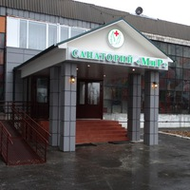
Бюджетное учреждение здравоохранения Омской области «Центр восстановительной медицины и реабилитации Министерства здравоохранения Омской области (ЦВМиР МЗОО) реализует программу оздоровления для членов профсоюза и членов их семей в соответствии с графиком заездов. Заявки на оздоровление подаются председателями первичной организации профсоюза до 15 декабря текущего года по утверждённой форме (Приложение № 1).
При заселении на оздоровление в БУЗОО ЦВМиР необходимо наличие оригиналов следующих документов:
- санаторно- курортная карта (оформляется по месту жительства),
- СНИЛС,
- страховой медицинский полис,
- паспорт
На основании положения по оздоровлению в летний период (конец мая-начало сентября) оздоровление проводится по программе «Мать и дитя».

